
８月 私は、信仰生活に
18(月) 成功するレムナント

みことば しかし、聖霊があなたがたの上に臨まれるとき、あなたがたは力を
受けます。そして、エルサレム、ユダヤとサマリヤの全土、および
使徒1:1～8 地の果てにまで、わたしの証人となります。(8)

根が弱い木に、強い雨と風がふきつけたら、どうなるでしょうか。根がぬけるか、おれて、かれてしまうでしょう。信仰生活も福音の根を深くおろしていないと、どのようになるでしょうか。人のゆうわくや、サタンに勝って、信仰生活に成功しようとするなら、どのような奥義を持っていなければならないのでしょうか。

１．イエス・キリストに根をおろしましょう
根はいのちなのです。深く根をおろすほど、もっと高く育つことができます。レムナントは、すべての事件と、生活の中で、キリストとして来られたイエス様をかたくにぎります。イエス・キリストで福音の根をおろす時、大変な環境の中でも、絶対に揺れないで、はっきりと勝利することができます。

２．訓練を通してぐんぐん育ちましょう
木が深く根をおろそうとするなら、よい土地と水、養分、太陽の光が必要なように、信仰の木が育つためには、続いて訓練を受けなければなりません。レムナントは、みことばと祈り、礼拝、訓練、賛美、献金、奉仕を通して福音の体質に少しずつ変化します。時間がたてば、ますます訓練を通して信仰がスクスク育つようになります。

３．伝道の実をゆたかに結びましょう
深く根をおろした木が育てば、自然に実を結ぶようになります。実を通してその木の種類が分かるように、伝道の実を結ぶ信仰生活を通して、美しい証人の生活を送ることができます。教会生活に勝利して、ワンネス（一つとなる）をなすレムナントを通して、時代を生かす祝福を味わいます。

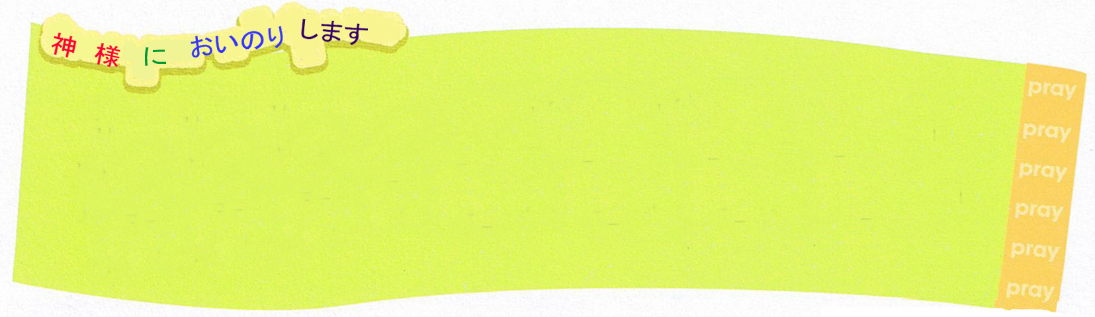
イエス様は、私のキリストです。行く所ごとに、神様の国がのぞみ、聖霊にみたされて、私がまず立つ、信仰生活をさせてください。毎日、福音に根をおろして、信仰が育って、証人の祝福を味わうようにさせてくださる、イエス様のお名前によってお祈りします。アーメン

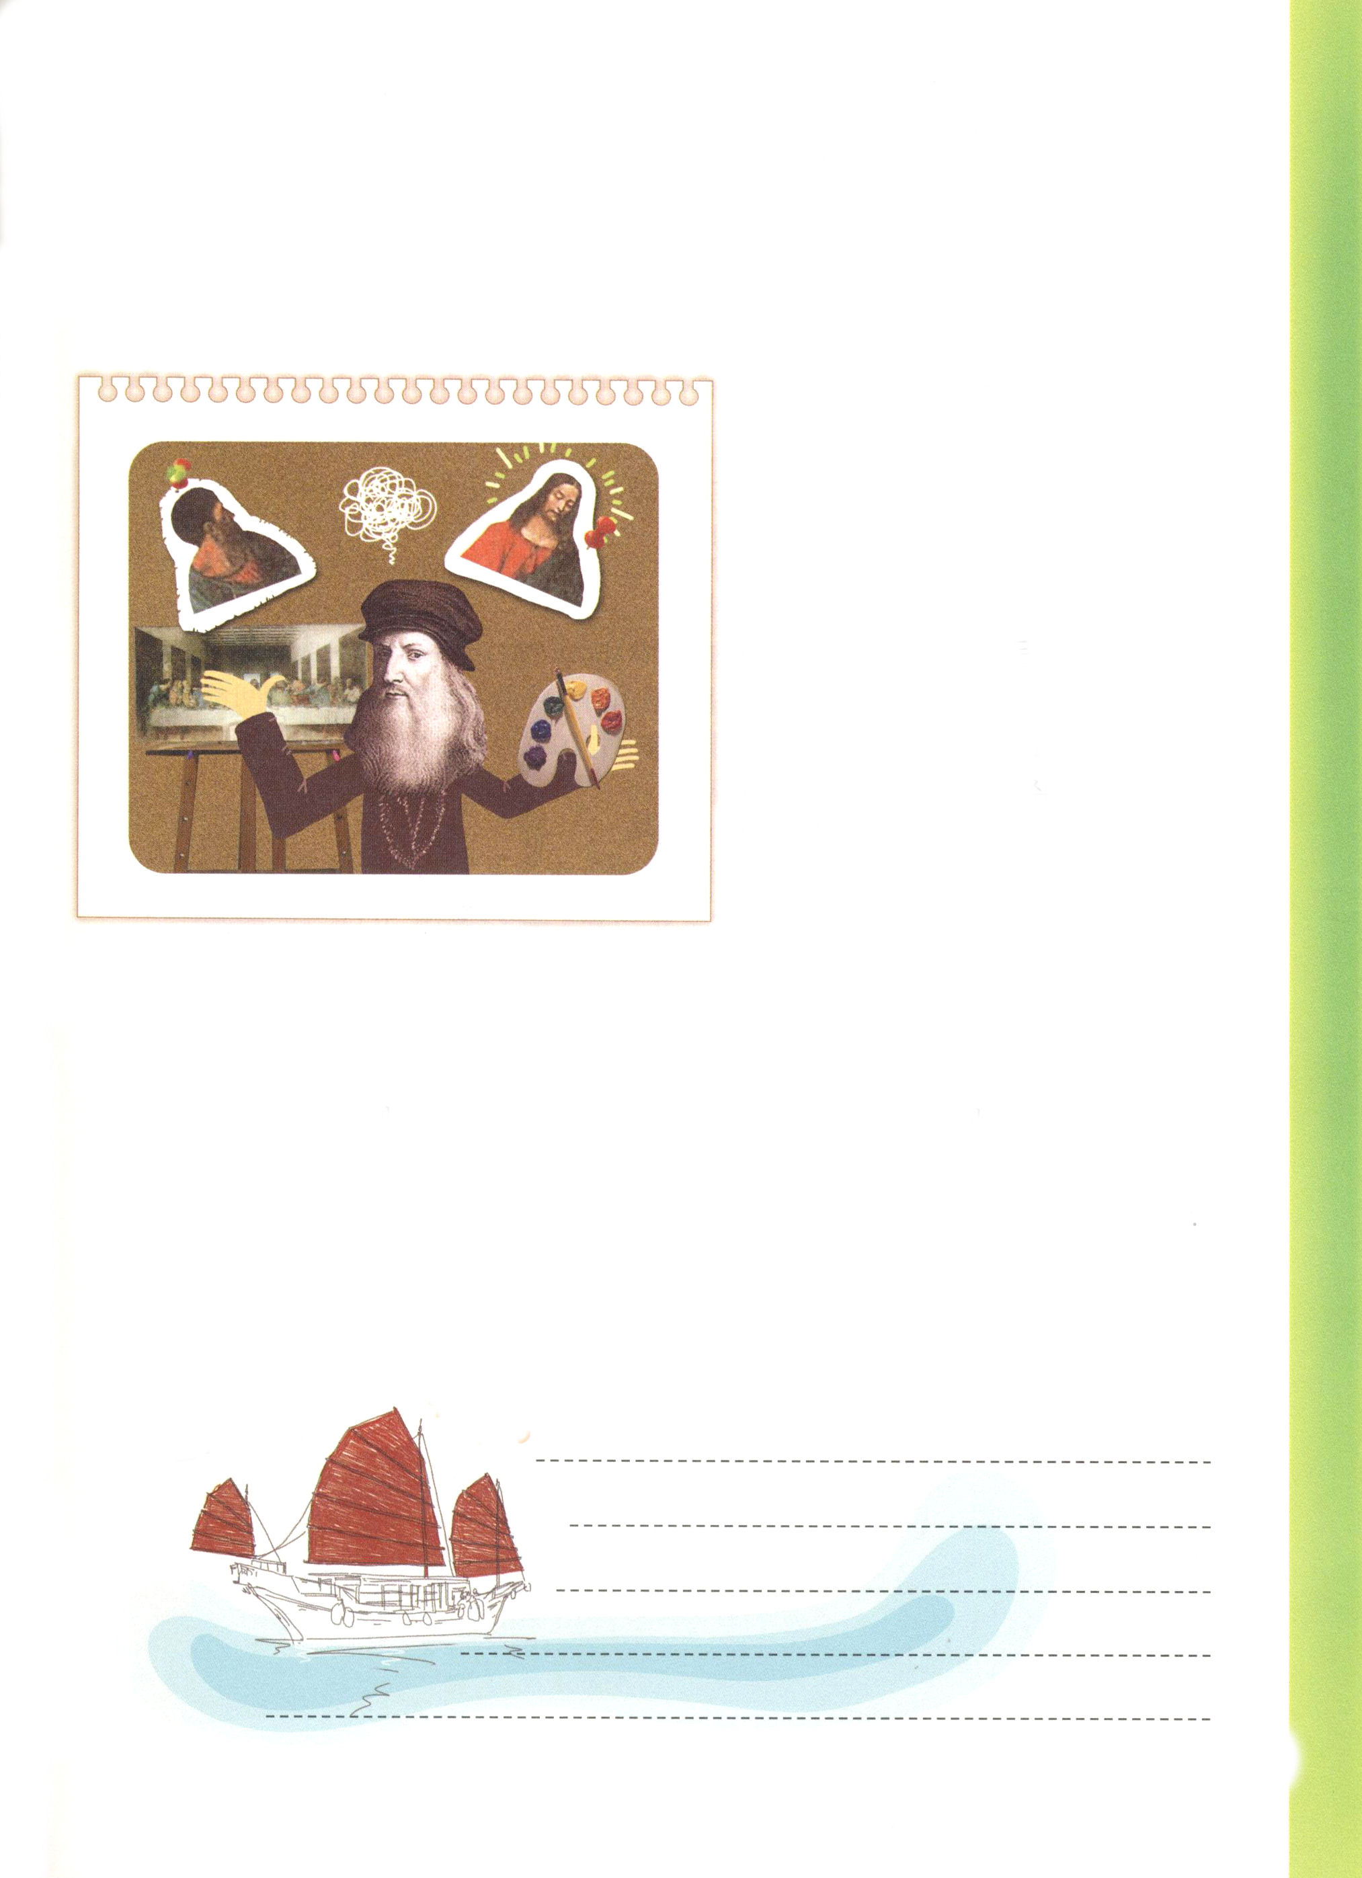
イエス様とイスカリオテ・ユダのモデル
レオナルド・ダビンチは、「最後の晩餐」をえがくのに、たいへん苦労した。「最後の晩餐」に出てくるイエス様と、イスカリオテ･ユダのモデルを、どこで見つけるべきか、分からなかったからだ。
そのようなある日、ダビンチは、田舎のある聖堂で、熱心に賛美を歌っている「ピエトロ・パンディネリ」を見て、彼をモデルにして、イエス様を完成した。
あと残るは、イスカリオテ・ユダであった。しかし、悪い欲がいっぱいのユダのイメージを持つ人物は、なかなかあらわれなかった。それで、ダビンチは、10年以上、ユダのモデルを探しまわったのだった。
そのようなある日、ダビンチは、みずぼらしくて、きたない片隅の道で、酒におぼれたある青年に会うようになった。ダビンチは、その青年こそ、悪くて欲がいっぱいのユダの姿だと思った。ダビンチが、青年に気をつけながら、絵について説明して、モデルになってくれるかとたずねた。青年は素直に、ダビンチの話に応じてくれた。
いよいよ(最後の晩餐)が完成された瞬間、その青年がダビンチに話した。
「先生、私を分かりませんか。10年前、イエス様のモデルをしたピエトロ・パンディネリですよ」
ダビンチは、とてもびっくりした。ユダのモデルになってくれと頼んだその人は、まちがいなく、一番はじめにイエス様のモデルになった聖歌隊員のピエトロであった。ピエトロは、イエス様のモデルをしたあと、ローマに音楽の勉強をしに行って、悪い友だちの誘いにのって、放蕩する生活をするようになったのだった。
このように同じ人だといっても、どのように生きるかによって、イエス様の顔にも、ユダの顔にもなることができるのだ。
＊教会の中にも、かくれて未信者のような友だちがいるでしょう。ふだんの時には、よく信じているように見えても、問題がきたら、限界にぶつかります。それで、神様の子どもであっても、福音の根を深くおろしていないと、時には困難と事件の前でたおれてしまうのです。ですから、レムナントは、毎日、福音の奥義、訓練の奥義、証人の奥義を味わわなければなりません。
れきし きろく
私の歴史記録

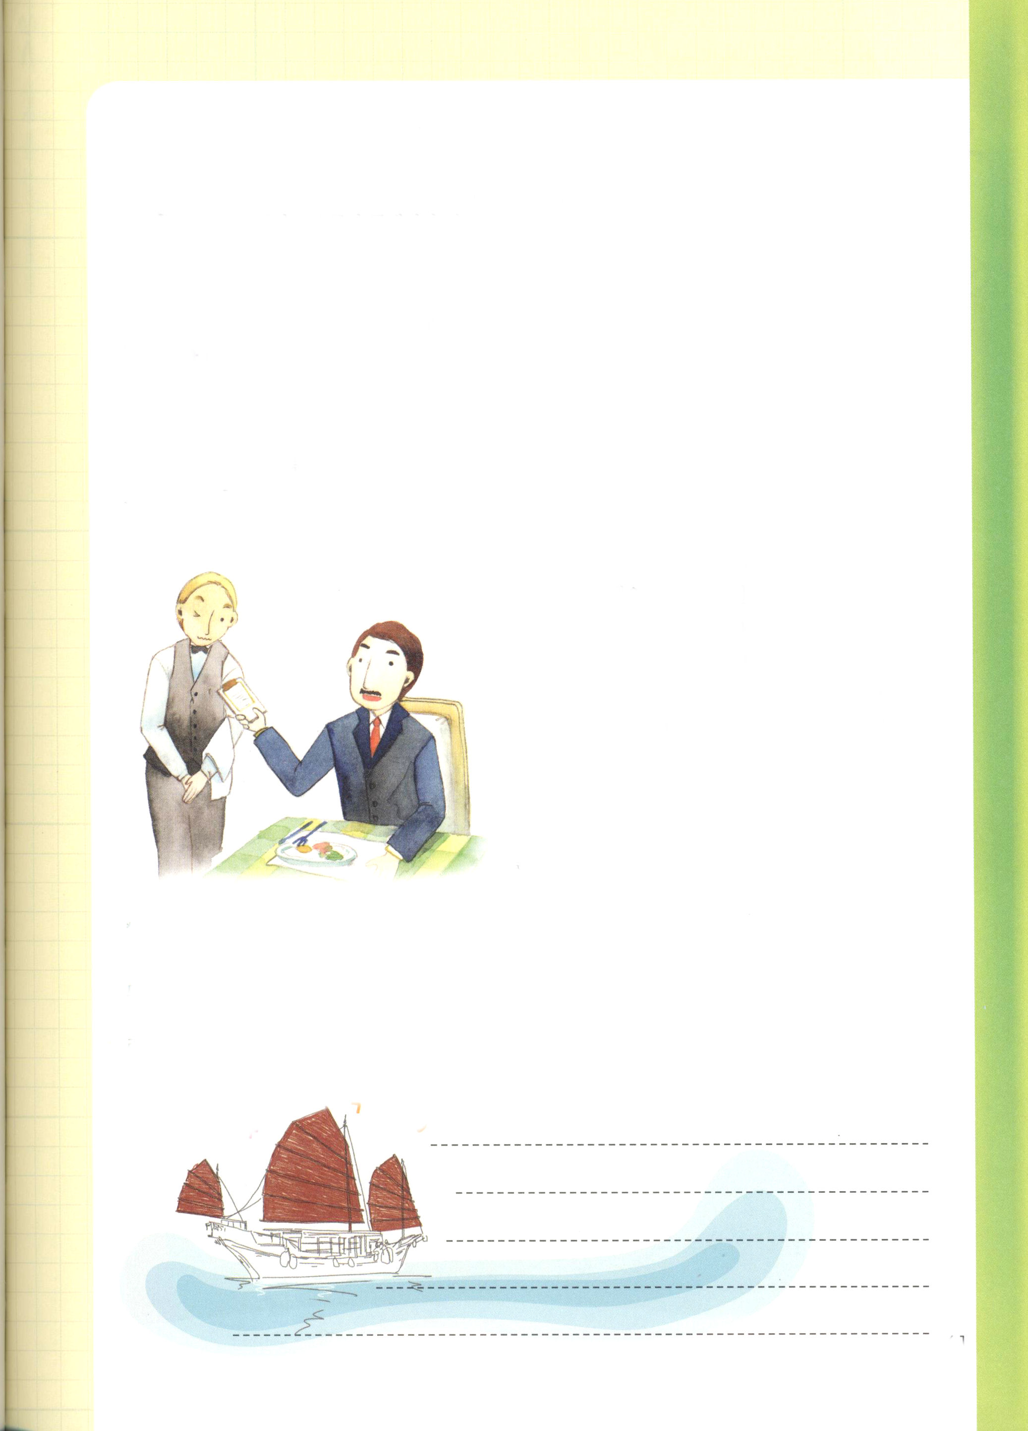
８月 隠された経済の祝福を
19(火) 味わいましょう

みことば その中のひとりでアガボという人が立って、世界中に大ききんが起こると
御霊によって預言したが、はたしてそれがクラウデオの治世に起こった。
使徒11:28～30 (28)

私はだれでしょうか。私は人を泣かせたり、笑わせたりします。人々は、私を手に入れようと、いっしょうけんめいに努力したり、ひどく争ったりもします。私のために成功したり、ほろびたりする人も、本当に多いのです。私はこの世を動かす力があります。そう、私は「お金」です。

１．未信者も経済の祝福を味わうことができます
神様は社会を維持するために、未信者にも経済の祝福をあたえられます。努力しただけ、お金をたくさん、もうけたりします。この世では、専門性と世界化された技術力、あるいは、社会を教えていく可能性を持った人たちを通して、世の中の経済が動かされています。

２．神様の子どもは隠れた経済の祝福を味わいます
神様は、未信者を生かすために、神様の子どもが受ける、隠れた経済を準備されました。神様は、アブラハムにしもべ318人をくださって、ヨブを東方の最高の金持ちに回復させられました。宣教の専門性を持ったアンテオケ教会は、大ききんの年で、むずかしい中でも、隠れた経済を発見して、世界福音化に最高に用いられました。

３．レムナントが味わう特別な経済の祝福が別にあります
福音と伝道の唯一性を持ったレムナントは、特別経済の祝福を別に味わいました。イサクは、1年の農作業で100年の実をおさめました。レムナントも、神様の特別な裏面契約であるRUTCと神殿建築、十分の一献金、宣教献金を通して、教会の経済が回復する祝福を味わいましょう。神様は伝道の隊列に立った人々に一度ももれなく特別な経済の祝福をあたえてくださいました。

この世の暗やみの経済を回復させてください。福音を持った神様の子どもにだけ、あたえられた隠された経済、真の経済、特別な経済の祝福を味わって、正しい経済観が根をおろし、私の（ ）教会の経済も回復しますように。イエス様のお名前によってお祈りします。アーメン

10セントの教訓
アメリカでお金が多いことでうわさになったロックフェラーが、ある食堂にお昼を食べようと
入った。ロックフェラーをじっくりと見たウエイターは、彼を一番良い席に案内した。
ウエイターは、金持ちのロックフェラーは、高い食べ物をたのむと思ったのだ。しかし、ロック
フェラーは35セントのとても値段が安い食べ物を注文した。ウエイターは理解できなかった。
「なぜ、私がとても高い食事をたのまないかというと、お金が多いからといって、
必要以上のお金をかける食事は、むだ使いになるからだよ」
ウエイターの心を読んだロックフェラーが言った。
食事をおいしく食べたロックフェラーは、お金を払うために伝票を見た。ところが、伝票には
35セントではなく、45セントの価格が書かれていた。
「きみ、伝票がまちがっているよ。もう一度、持ってきてくれ」
すると、ウエイターは、おもしろくないといった表情をうかべながら話した。
「先生、あんまりでしょう。お金が多くある方が、たったの10セントくらいまちがっている
からと、伝票をまた書けとおっしゃるのですか」
「たったの10セントだと! すぐに、また書いて持ってくる
ように。私はこれまで、むだなお金を使ったことはない者だ。
きみが10セントは小さいと軽く見る心を捨てなければ、
一生、食堂にやとわれるウエイターをしなければ
ならないだろう。私がもし若いころに10セントを
大切にしなかったなら、今のように多くのお金を手に
することはできなかっただろう」
ロックフェラーは、興奮したように話し、ウエイターは、
はずかしくて顔を上げられなかった。
＊この文章を読んで、皆さんはどんなことを考えますか。
世界最高の石油王ロックフェラーは、小さい時から10セント銀貨が一つできれば、それを10個のコインに変えて、右側の十分の一献金の袋に1セントをかならず入れるように徹底的に教育を受けました。彼は８歳の時に、自分がもらったお金20セントから2セントを、ちゃんと細かくして初めて十分の一献金をささげました。その後から彼は一生、神様に十分の一献金をささげ続けました。そして、4,982個の教会を作ったということです。ユダヤ人を福音化するレムナントのみなさんは、小さい時から正しい献金観と経済観の根をおろして、神様が隠しておられる隠された経済の祝福を味わってみましょう。
れきし きろく
私の歴史記録

８月 いつも伝道の祝福を
20(水) 味わいましょう

みことば この御国の福音は全世界に宣べ伝えられて、すべての国民に
マタイ24:14 あかしされ、それから、終わりの日が来ます。

友だちをさそって、教会にいっぱいつれて来ますか。それとも、なんでもいいからとにかく、受け入れだけさせればよいのでしょうか。神様の最高の願いと方法、また、関心は、聖書的な正しい伝道です。それで、レムナントは、伝道にたしかな解答を持って、一つずつ実際に味わうべきです。

１．神様の最高の願いは何でしょうか
レムナントの心は、どこになければならないのでしょうか。神様の最高の願いである世界福音化に、私の考えがいつもとどまっていなければなりません。サタンは、私たちを誘惑して、とても重要な福音を伝道することと世界宣教に無関心にさせます。レムナントは、サタンの誘惑にだまされずに、完全福音、完全祈り、完全伝道の祝福を味わいましょう。

２．神様が働かれる方法は何でしょうか
神様は、すべての人間の生死、災いと祝福を治めておられる絶対主権者です。神様がいないと拒否して、敵対するその人のたましいまでも、神様の御手の中にあります。神様の道しるべである伝道の祝福を味わうために、全体の現場を回れば、時刻表に従って実が出てきます。そのように本当に弟子を立てて、続けていれば、教会がかたく立てられる答えを味わえます。

３．神様の目はどこに向かっているのでしょうか
神様は数十億の人口の中で、福音をにぎって神様の国をなす聖霊充満したレムナントを特別に見守ってくださっています。伝道するために誠実に仕事をして、勉強しながらキリストを伝えたら現場で奇跡が起こります。神様は、そこから視線をはなさずに祝福されます。その現場がレムナントの生活の中に入って来るように祈りましょう。

完全福音でキリストを味わって、完全祈りで真の答えを受け、完全伝道で現場で
神様の時刻表をなすことができるように祝福してください。私の救い主、イエス･
キリストのお名前によってお祈りします。アーメン

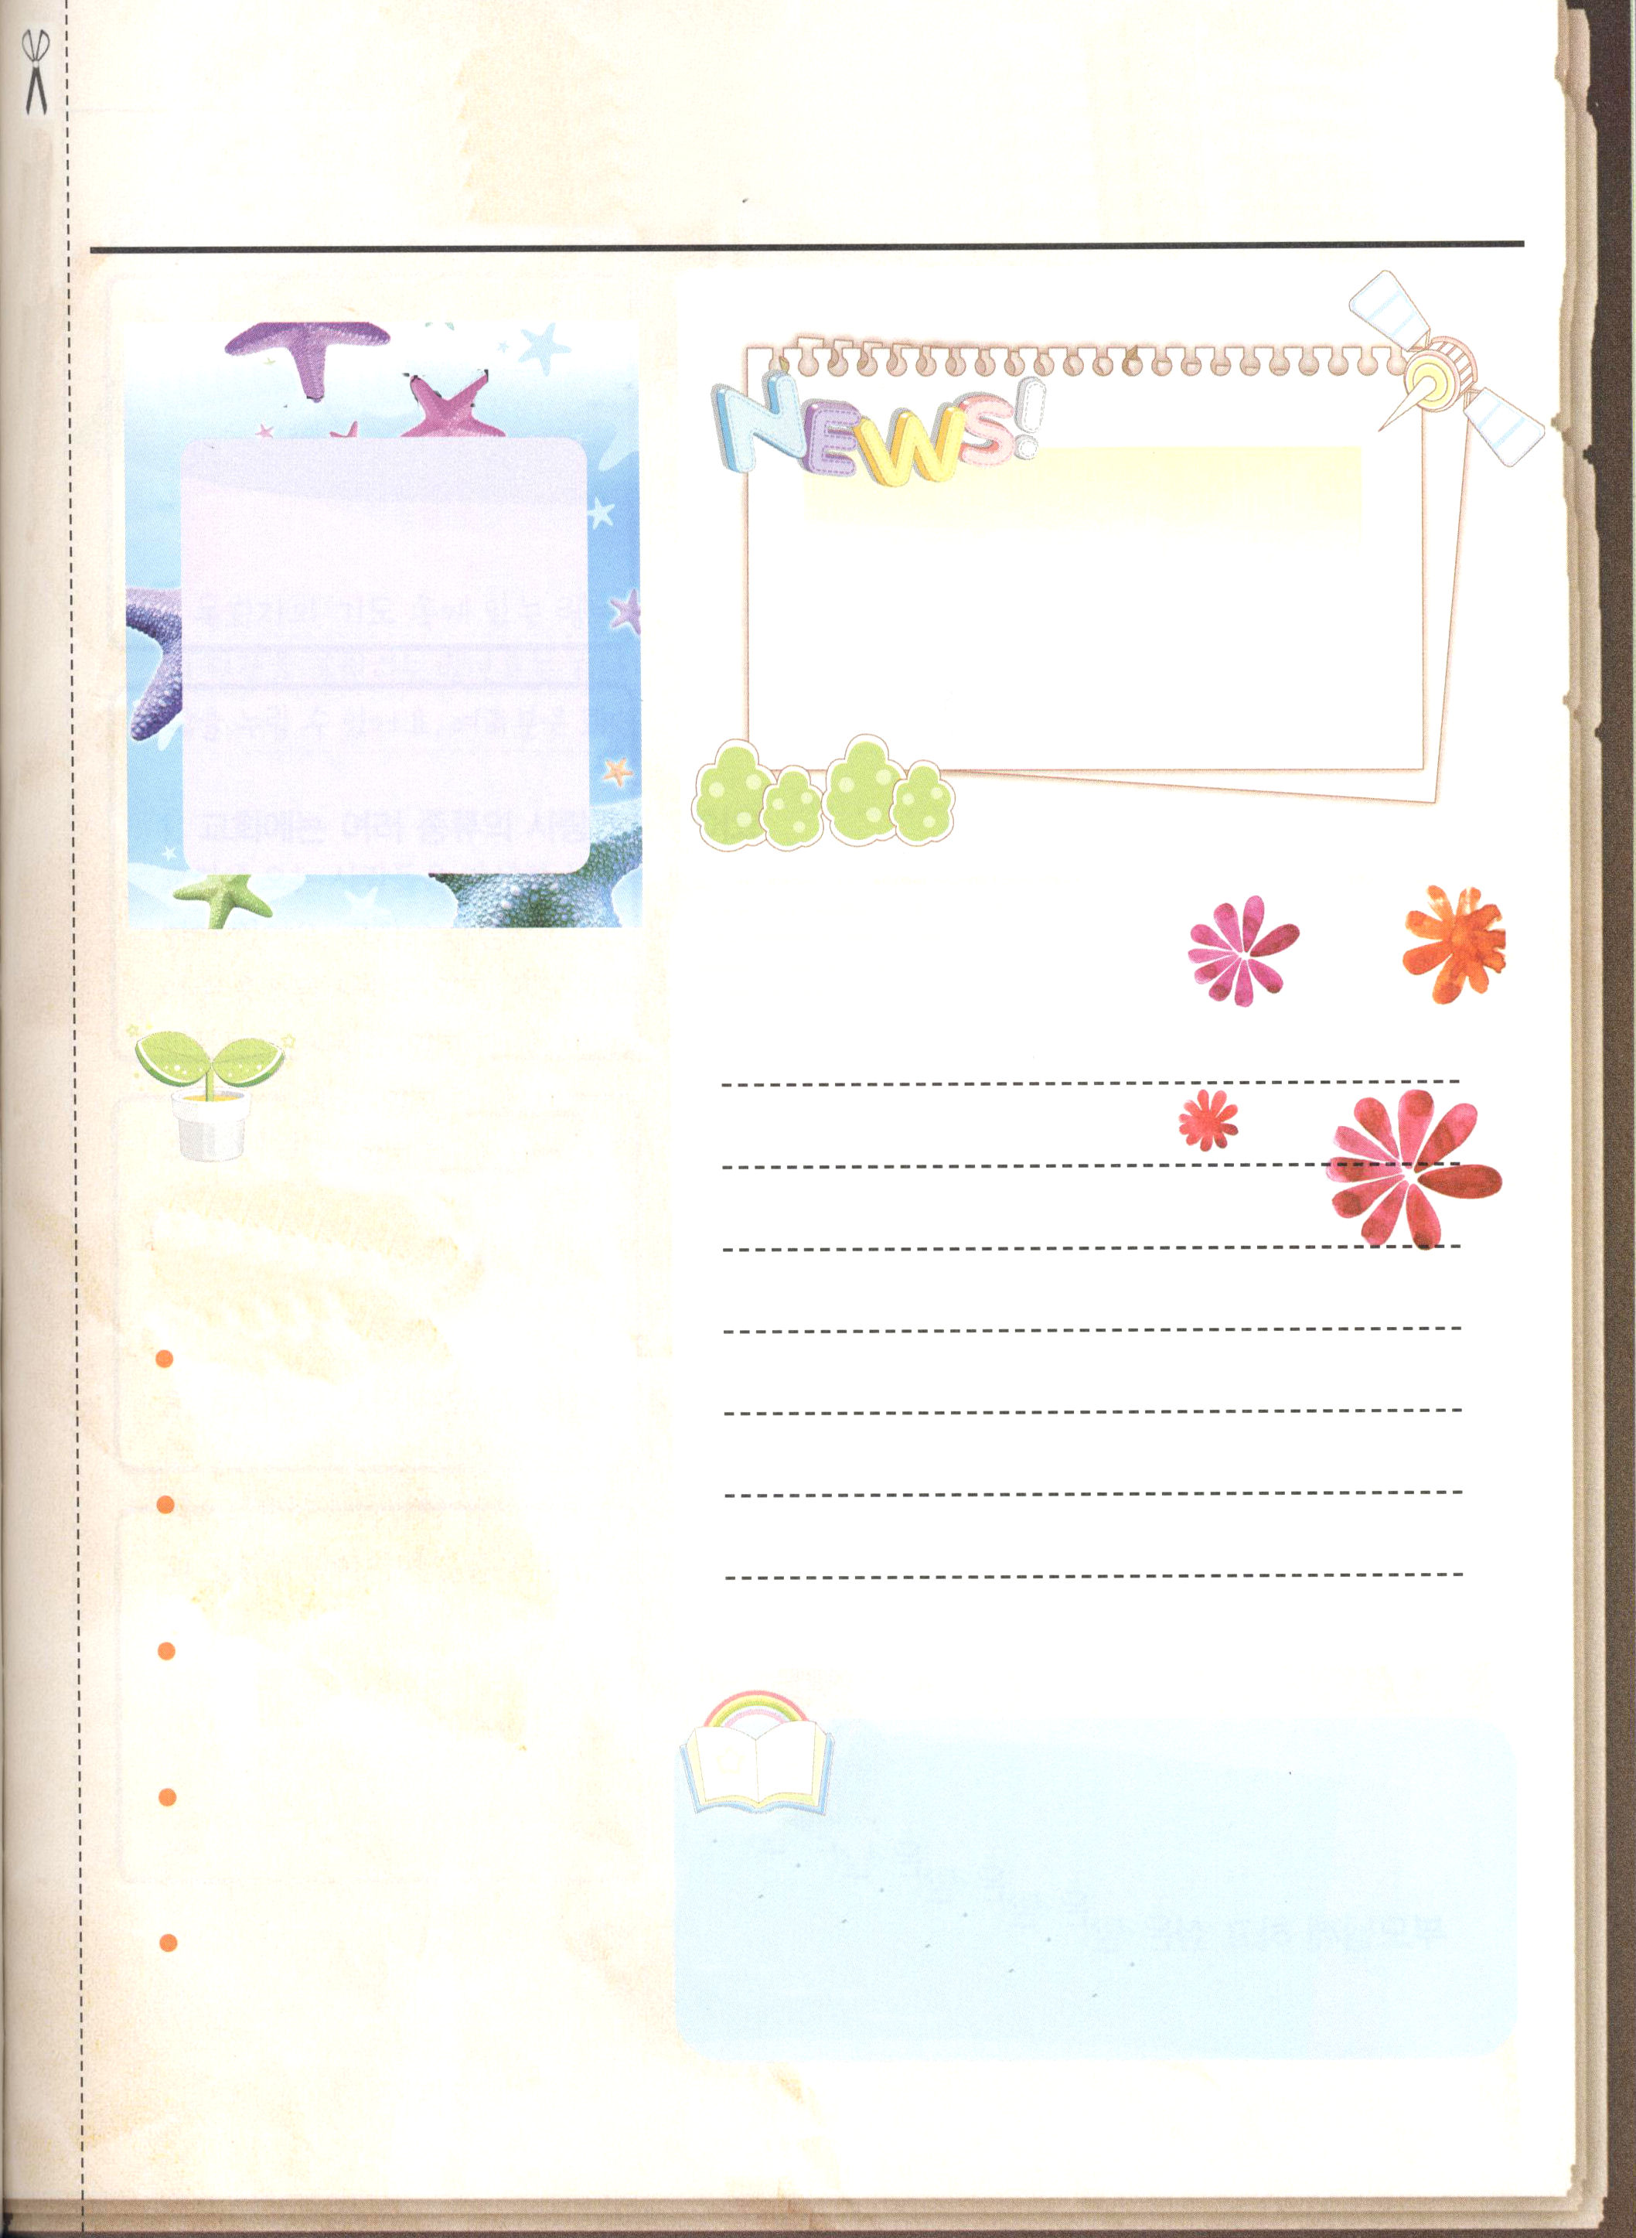
発行者：
第３号 しあわせな家族新聞 発行日：２０ 年 月 日

８月の私のことば
家族通信

家族の祈りの課題

一週間の
礼拝現場
タラッパン、教会学校、地教会など
訓練時間と場所を案内しましょう

本のタイトル：
おすすめの 著者：
本 出版社：
内容：



しあわせな家族新聞 第３号 発行日 20 年 月 日

私も詩人！ 詩を書いてみましょう まんが

クイズ！おもしろいクイズあそび＾＾

お父さん、お母さんにお話ししたいことがありますよ～

記者

８月 神様の隠された福音と
21(木) 奥義が通じるレムナント

みことば 私の福音とイエス・キリストの宣教によって、すなわち、世々に
ローマ16:25～27 わたって長い間隠されていたが(25)

牧師先生の祈りの中にいるレムナント、真の伝道者の道にともに立つレムナント、宣教する宣教師の現場をバックアップするレムナントは、神様が隠しておかれた福音の奥義と通じる最高の答えを味わうことができます。みなさんは、いったいどこに関心があるのでしょうか。どちらがわに立っているのでしょうか。

１．教会にはいろいろな種類の人がいます
教会に来る人たちをじっくりと見てみましょう。教会に行ったり来たりする群衆と、教会に通う信徒がいます。そして、救われた聖徒と弟子がいます。テモテへの手紙第二2章2節を見れば、その中にはとても忠実な人もいて、伝道する使命者もいると言われています。また、何よりもローマ16章の人物のように、世界福音化をする奥義を持った者がたしかにいると言われています。

２．神様の奥義を持った者が用いられます
働き人は、まず神様の奥義を持っていなければなりません。それで、この奥義が通じる伝道者の保護者、同労者、家主の役割をはたすべきです。福音の奥義を持って現場で伝道して、重職者を立て、教会を建築してこそ、永遠な答えがあらわれます。

３．神様の時刻表とぴったり合う祝福を味わいましょう
真の答えはいつからはじまるのでしょうか。神様は地の基が置かれる前からすでに準備されました。また永遠に続くように、神様の奥義にしたがって祝福されます。神様の時刻表と願いがレムナントと正確に合えば、みことばを読んで、聞いて、話す、全てのものが全部、祝福に変わります。

神様に用いられるレムナントになることを本当に願います。神様と通じる奥義を「今日のみことば」である（ ）と「今日の祈りの課題」である（ ）と「今日の伝道」である（ ）を通じて、味わえるように祝福してください。毎日、神様の時刻表の中で導かれるように祝福してくださる、イエス･キリストのお名前によってお祈りします。アーメン

８月 福音運動をするレムナントの
22(金) 祝福を味わいましょう

みことば さあ今、ヨッパに人をやって、シモンとう人を招きなさい。彼の
名はペテロとも呼ばれています。この人は皮なめしのシモンと
使徒10:1～8 いう人の家に泊まっていますが、その家は海べにあります(5～6)

平日に家でする教会学校の時に、年下の子が来て、私のおもちゃをこわしてしまい、とっても腹が立ちました。福音がよいことはよく知っていますが、他のともだちに、ぜったいに話すべきなのでしょうか。私より勉強もよくできるし、すてきな友だちを見ると、伝道どころか、イエス様のことも考えに出てきません。私はどうすればよいのでしょうか。

1.神様がくださった福音運動の条件からさがしましょう
私が熱心に努力しても、神様が働かれなければ、どうしようもありません。神様の条件と合う時、福音運動が起きます。勉強をよくしても、サタンが世の中の支配者の役割をしているという事実を知ることはむずかしいです。異端の宗教があらわれて、教会が力をなくしている理由を知るならば、福音運動を正しくはじめることができます。

２．福音運動で世界福音化の祝福を発見しましょう
＊皮なめしシモンの家でペテロが祈っていた時、伝道運動の土台が用意されました。神様がそなえられた伝道対象者である百人隊長コルネリオをペテロに送って、いのちの光を照らすように、神様が働かれました。神様のみことばが宣べ伝えられるレムナントの現場ごとに、世界福音化の祝福を発見できます。

３．福音運動の重要な部分をのがしてはなりません
ぜったいに神様が私とともにおられるという確実な証拠をのがしてはなりません。そうすれば、100年の答えがきて、1世紀をくり上げる祝福を味わうことができます。時代を生かす神様の計画をにぎれば、レムナントからレムナントにつながる福音運動の時代的な答えを体験することができます。

＊皮なめしとは、動物の皮から毛と油をとって、皮をやわらかくさせることを職業にする人のことをしめすことばです。

福音を全世界に伝えるために私を弟子としてよんでくださったことを信じます。福音とみことばと祈りが私の心の中にいっぱいになることを願います。神様が一番願っておられるところで、弟子の使命をはたすことができるようにしてくださるイエス・キリストのお名前によってお祈りします。アーメン
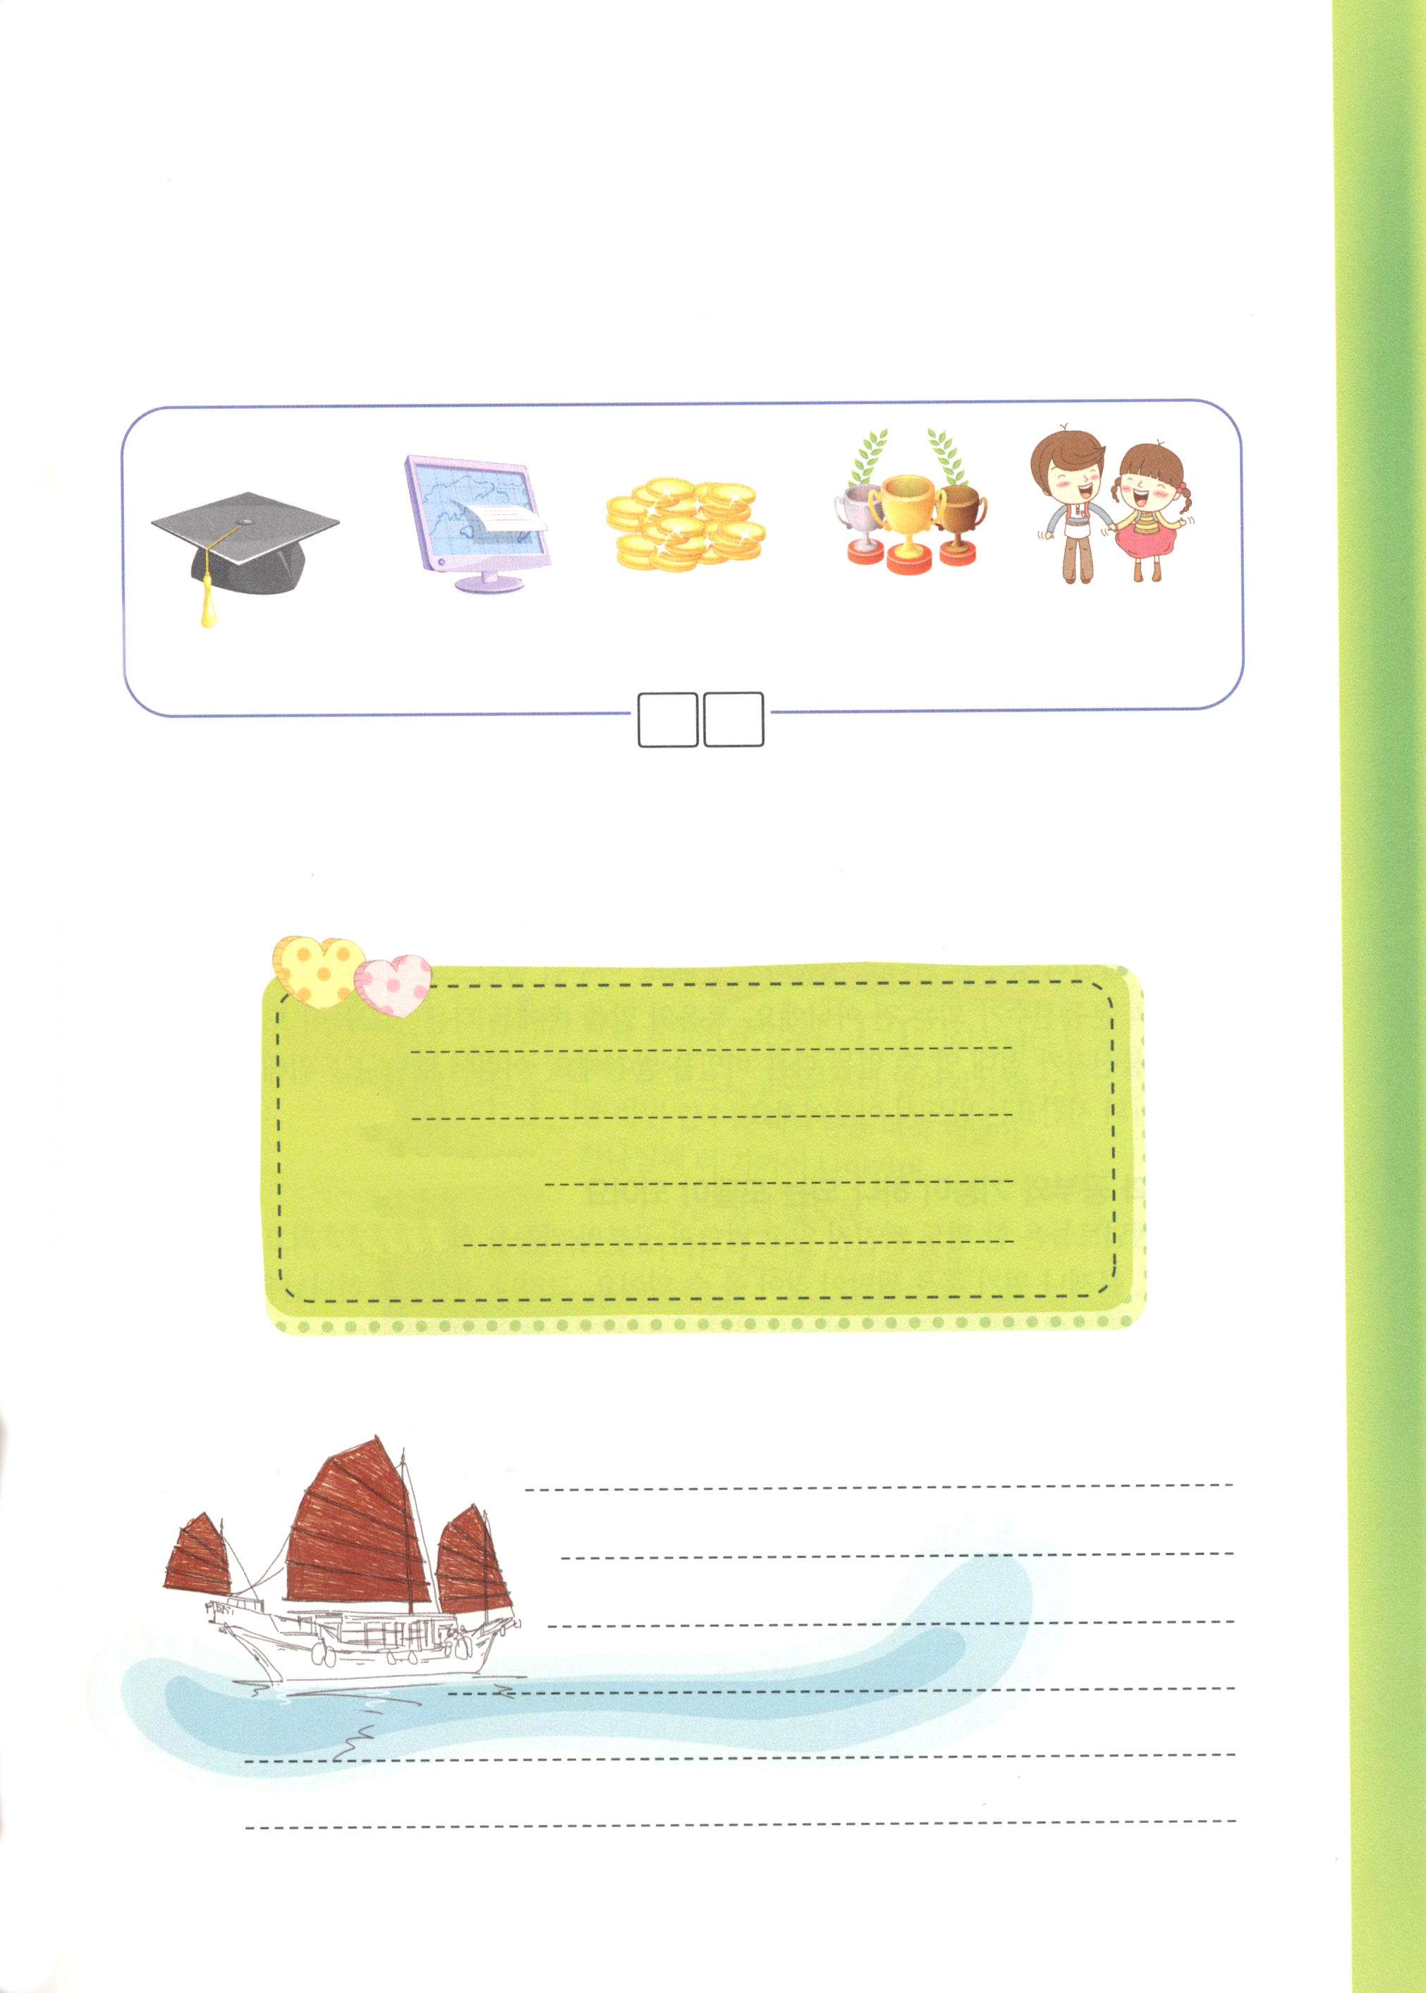

レムナントが、そろえなければならないこと

レムナントがそろえなければならないことは何でしょうか。レムナントは、いろいろ
多くのことをそろえなければなりません。すべてのことの土台になる重要なことを
のがしてはならないのです。それはなんでしょうか。□□の中に書いてみましょう。

知識 技能 お金 名誉 友だち

神様が、私（私たち）とともにおられる事実を確認して、答えられる所はどこでしょうか。
それは、タラッパンです。私が参加するタラッパンのために祈ってみましょう。

時間
場所
いっしょの友だち
祈りの課題

れきし きろく
私の歴史記録

８月 信仰の子＝勉強できる子
23(土) ＝技能がある子

みことば 私は心を尽くしてあなたを尋ね求めています。どうか私が、
詩篇119:10～11 あなたの仰せから迷い出ないようにしてください。あなたに
罪を犯さないため、私は、あなたのことばを心にたくわえました。

勉強をしたい心はあるのに、手はピコピコとゲーム機のボタンを押しています。心は本に向いているのに、足は遊び場に向いて行きます。みことばと勉強が一致しないと、いつも、たくさんのかっとうが生まれます。どうすれば、みことばと勉強、そして、私のタラントがいっしょになることができるのでしょうか。

１．神様のみことばを私に適応してみましょう
人をねたんだり、環境をうらんだりせずに、私がのがしていることを先に発見しましょう。聖書には、神様がなさる方法と時刻表とすべての答えがみな入っています。これを私の人生とつなげてみてください。勉強やスポーツ、そして、私のすべての技能に神様のみことばを適応してみてください。

２．神様がくださった他の奥義を持って勝利しましょう
とにかく熱心に勉強だけしていれば、成功するのではありません。何のタラントもないのに、最善をつくせばと、最高のスポーツ選手になるのではありません。福音のみことばの中には、他の人が知らない奥義があります。未信者が絶対に分からない他の奥義を発見します。レムナントのために準備された神様の時刻表はかならずなされます。

３．みことばと勉強と技能が一つになるモデルになりましょう
聖書のレムナントは、1人もかかさず、みことばと勉強と技能をいっしょににぎって、最高の答えを受けました。問題や危機、あるいは、迫害がやってくることがあります。しかし、心をつくして神様を探して、信仰を中心におけば、みことばと勉強と技能が一つとなって答えられる成功のモデルになります。

レムナントに大きな恵みをあたえてくださった神様に感謝します。もっともっとみことばをかたくにぎらせてください。勉強と技能も味わうことができる祝福をあたえてください。レムナントの成功モデルとして導いてくださるイエス・キリストのお名前によってお祈りします。アーメン
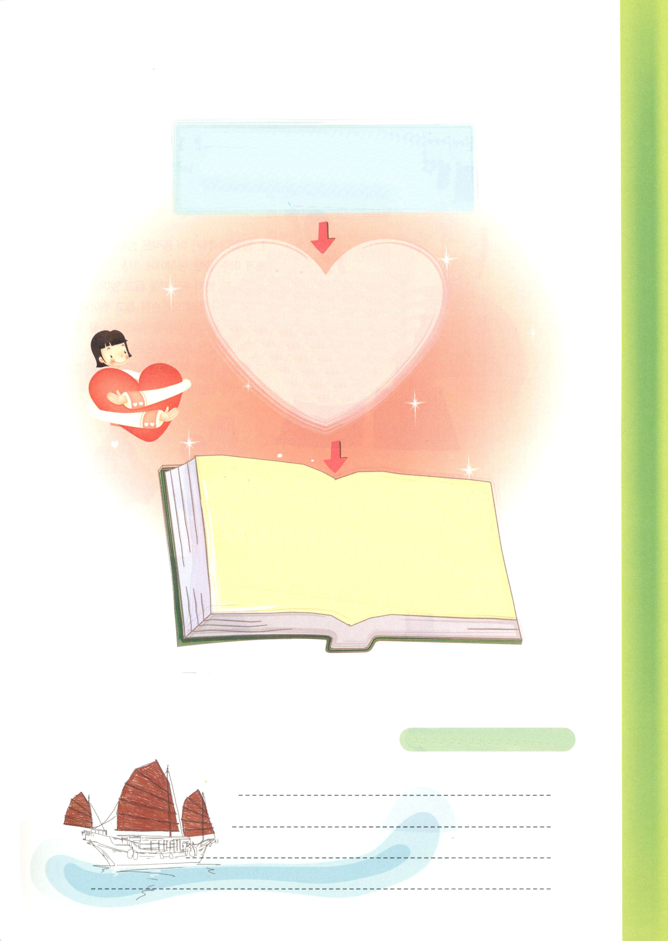
主のみことばを私の心にたくわえましょう！

私は心を尽くしてあなたを尋ね求めています。
どうか私が、あなたの仰せから迷い出ない
ようにしてください。あなたに罪を犯さないため、
私は、あなたのことばを心にたくわえました。
詩篇119:10～11

私の主人である神様
私が神様の（ ）から
はなれないように、たすけてください。
私が神様に罪を犯さないために
神様の（ ）を
私の（ ）にふかく
きざみます。

今、私がする勉強の主人も（ ）です。
私が勉強して、（ ）から遠くならない
ように、（ ）をすればするほど、
神様をもっと知ることができ、神様と
もっと近くなり、（ ）を犯さないように
みことばで私の（ ）を守ってください

＊（ ）の中に下のことばの中から選んで書いてみましょう。
神様、勉強、心、仰せ、みことば、罪
正解は下にあります
れきし きろく
私の歴史記録

答え：仰せ、みことば、心、神様、神様、勉強、罪、心

